416. VAALS 10,8km
www.wandelgidszuidlimburg.com

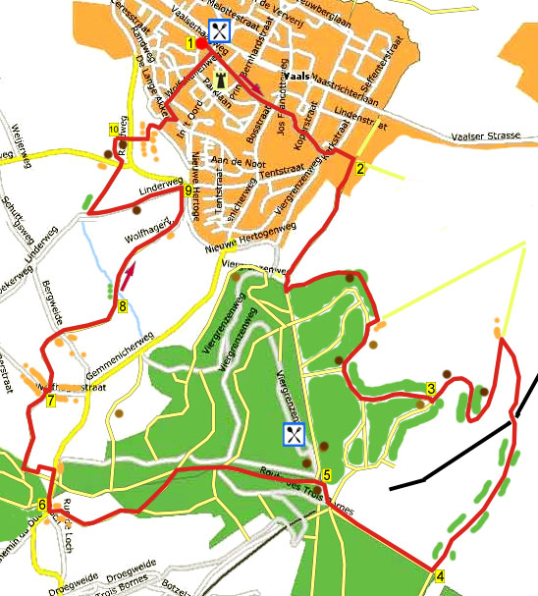

Bei dieser Wanderung mit anspruchsvollen Anstiegen gehen Sie zuerst durch das alte Zentrum von Vaals. Dann klettern Sie an der deutschen Grenze entlang zum Dreiländerpunkt, dem höchsten Berg von Holland, Vaalserberg 323 m über dem Meeresspiegel. Hier sind einige Cafés um zu pausieren. Der Rückweg geht durch den Preuwald nach Gemmenich und durch Wiesen an der Siedlung Wolfhag vorbei. Hier gibt es prächtige Aussichten. Fast am Ende können Sie noch das Museum Vaals besuchen.

Startadresse: Taverne “Chalet”, Vaalserhaagweg 5 Vaals.

Gps Abstand: 11600m
Gehzeitt: 2.25 h
www.wandelgidszuidlimburg.com

416. VAALS 10,8km

- Mit dem Rücken zur Taverne gehen Sie L durch den Vaalserhagweg. An der Kreuzung GA durch die Bloemendalstraat. An der Gabelung vor dem schönen Kastell Bloemendal GA. Folgen Sie dem Weg hoch und oben an der Kreuzung GA (von Clermontplein). Der Weg biegt nach rechts und Sie gehen in das alte Zentrum hinein. Bei Hausnr. 6 passieren Sie Museum Kopermolen. Kurz dahinter an der Gabelung R die Einbahnstraße hoch. Oben an der T-Kreuzung vor den Geschäften L. Nach 50 m an der Gabelung R in die Akenerstraat. Sie kommen zum alten Zollhäuschen von 1890.
- Gehen Sie sofort hinter diesem Häuschen R auf den Asphaltweg. Am Ende des Weges GA auf den unbefestigten Fußweg. Vor Ihnen liegt der Vaalserberg. Nach geraumer Zeit an der T-Kreuzung L weiter hoch. An der Gabelung am Waldrand L. Links eine schöne Aussicht. Der Weg biegt nach rechts. Sie passieren eine Bank und an der Kreuzung GA am Waldrand entlang. An der T-Kreuzung vor einem gelben Haus R hoch. Im Wald an der T-Kreuzung L auf den breiten Waldweg. Sie passieren eine Bank und 10m weiter an der Kreuzung L. Meiden Sie einen Seitenweg rechts hoch, dann biegt der Weg links hoch. Gehen Sie den Vaalserberg hoch.
- Nach einer Infotafel an der T-Kreuzung L. Vor Ihnen sehen Sie Aachen liegen. Folgen sie dem Asphaltweg durch etwas Wald und an der T-Kreuzung L auf den Asphaltweg. Rechts auf dem Hügel sehen Sie den Friedrichwald. An der Gabelung vor einem schönen Haus mit Nr. 108 R in den Geusenweg. Meiden Sie einen Seitenweg links. Über die Brücke überqueren Sie die Geleise und folgen dem Feldweg. Nach 50m nehmen Sie linkerhand den hohlen Fußweg. Folgen Sie nun 700m diesem schönen Weg bis zu einem rot-weißen Durchgang.
- Gehen sie noch 5m weiter und an der Kreuzung R den Waldweg hoch (rot/weiß). Gehen Sie den Vaalserberg hoch und oben gehen Sie weiter in der Nähe des Waldrandes. Folgen Sie dem Waldrand bis zum Asphaltweg. Hier R und Sie passieren das Kriegsdenkmal. An der Gabelung GA am Boudewijnturm vorbei zum Dreiländerpunkt. Sofort hinter dem Turm gehen Sie schräg L über das Gelände in Richtung der Metallbänke. (Wenn Sie pausieren wollen, können Sie an den Bänken vorbei zur Taverne de gresnsteen gehen (6,2KM)).
- Gehen Sie zwischen der zweiten und dritten Metallbank schräg L auf den Waldweg an einer Infotafel vorbei (Hertog Limburgpad). Meiden Sie einen Grasweg rechts. An einem offenen Stück Wald, wo der Weg sich teilt, nehmen Sie den rechten Weg. (der linke ist asphaltiert). AN der Kreuzung mit einem roten Pfahl GA (rot). Sie passieren ein Wegkreuz. An der Kreuzung mit einem hohen Grenzpfahl halten Sie sich L, genau links an dem Grenzpfahl vorbei (gelbes Kreuz). Gehen Sie eine Weile runter durch den Preuswald und dann GA aus dem Wald heraus. (links eine prächtige Aussicht auf das Dorf Gemmenich). Am Ende GA auf den Asphaltweg an einigen Häusern vorbei.
- Sie kommen an eine Straße, hier R hoch. Gehen Sie links von der Straße über den Grünstreifen. Nach 75m, genau vor dem ersten weißen Haus an der rechten Seite, gehen Sie bei dem Schild “Staatsbosbeheer” L die Holztreppe runter (grün/blau). Gehen Sie durch das Drehtörchen und überqueren GA die Wiese mit einer schönen Aussicht. Gehen Sie weiter links vom Zaun. Gehen Sie in der rechten Ecke durch das Drehtörchen und folgen dem schönen Hohlweg runter (blau/grün). (Bei nassem Wetter kann sich der Weg in einen Bach verwandeln.) Am Ende GA auf den Asphaltweg.
- Wir betreten Wolfhaag. An der T-Kreuzung R und genau vor Hausnr. 17 L auf den Fußweg (blau/gelb). Gehen Sie durchs Drehtörchen auf die Wiese und folgen GA dem Grasweg runter und wieder hoch. Folgen Sie dann dem schmalen Kiesweg. Gehen Sie durch das Drehtörchen und weiter bis zum Asphaltweg. Überqueren Sie die Straße und gehen GA auf den Grasweg an einem Haus vorbei (gelb/blau). Durch ein Drehtörchen auf die Wiese und GA runter. Sie gehen links von einer Dornenhecke. Wieder durch ein Drehtörchen und der Dornenhecke weiter folgen.
- Gehen Sie durch ein Klapptörchen, überqueren ein Bächlein und gehen sofort L (blau/gelb). Nach 40m R durch ein Drehtörchen und dem steilen Grasweg hoch folgen (blau/gelb) und rechts vom Zaun gehen. Beim letzten Baum linkerhand folgen Sie dem Grasweg etwas nach rechts hoch Richtung Drehtörchen. Hier haben Sie dann eine schöne Aussicht auf die Kirche von Vijlen. Folgen Sie GA dem Grasweg. Der Weg geht runter und dann wieder hoch an einer alten Scheune vorbei.
- Am Ende bei einem Eisentor durch das Drehtörchen und sofort L auf den Feldweg (gelb). Folgen Sie dem Feldweg ganz runter und dann aufpassen! Unten, wo an der rechten Seite eine hohe Hecke anfängt, gehen Sie R eine Betontreppe hoch und folgen dem Fußweg an der Hecke entlang (rot/gelb). Am Ende kommen Sie an eine Straße. (Sie können hier 100m nach L gehen zum Museum Vaals). Überqueren sie die Straße und gehen GA auf den asphaltierten Fußweg (rot/grün).
- An der Gabelung mit Bank R hoch und über die Brücke. Folgen sie GA dem Fußweg und am Asphaltweg L, wir sind wieder in Vaals. An der T-Kreuzung R und an der Kreuzung L (de Lange Akker). Der Weg biegt nach rechts runter und an der T-Kreuzung mit der Ceresstraat L. Meiden Sie eine Einfahrt rechts und kurz danach an der Gabelung R durch den Wolfskuilenweg. Meiden Sie alle Seitenwege und ganz unten an der Kreuzung mit dem Vaalserhaagweg L. Bald kommen Sie wieder zur Taverne, wo Sie noch etwas essen oder trinken können.

Alle Rechte bei Wandelgids Zuid-Limburg

